Государственное бюджетное дошкольное образовательное учреждение
центр развития ребенка детский сад № 49
Колпинского района, Санкт-Петербурга.

НОД по ПДД в средней группе «Знакомство с улицей».

Составила:
Маслаева А.В.

2015
«Знакомство с улицей»

Цель.
Расширять представления детей о проезжей части улицы.
Задачи:
- Познакомить с некоторыми правилами передвижения пешеходов по улице, с понятиями «переход», «пешеход».
- Закрепить знания детей о дорожных знаках, о значении сигналов светофора.
- Развивать устойчивые навыки безопасного поведения на улице.
Воспитывать в детях чувство ответственности, довести до сознания детей, к чему может привести нарушение правил дорожного движения.
Материал.
Сюжетные картины. Знак «Пешеходный переход». Листы с изображением светофора, цветные карандаши - на каждого ребёнка. Игрушки: Хрюша и Филя. Ширма. Шапочки трех цветов (красный, зеленый и желтый).
Предварительная работа.
Беседы, чтение художественной литературы, рассматривание иллюстраций, отгадывание загадок по ПДД.
Ход занятия.
Дети стоят в кругу. Проводится разминка (стихи С. Михалкова).
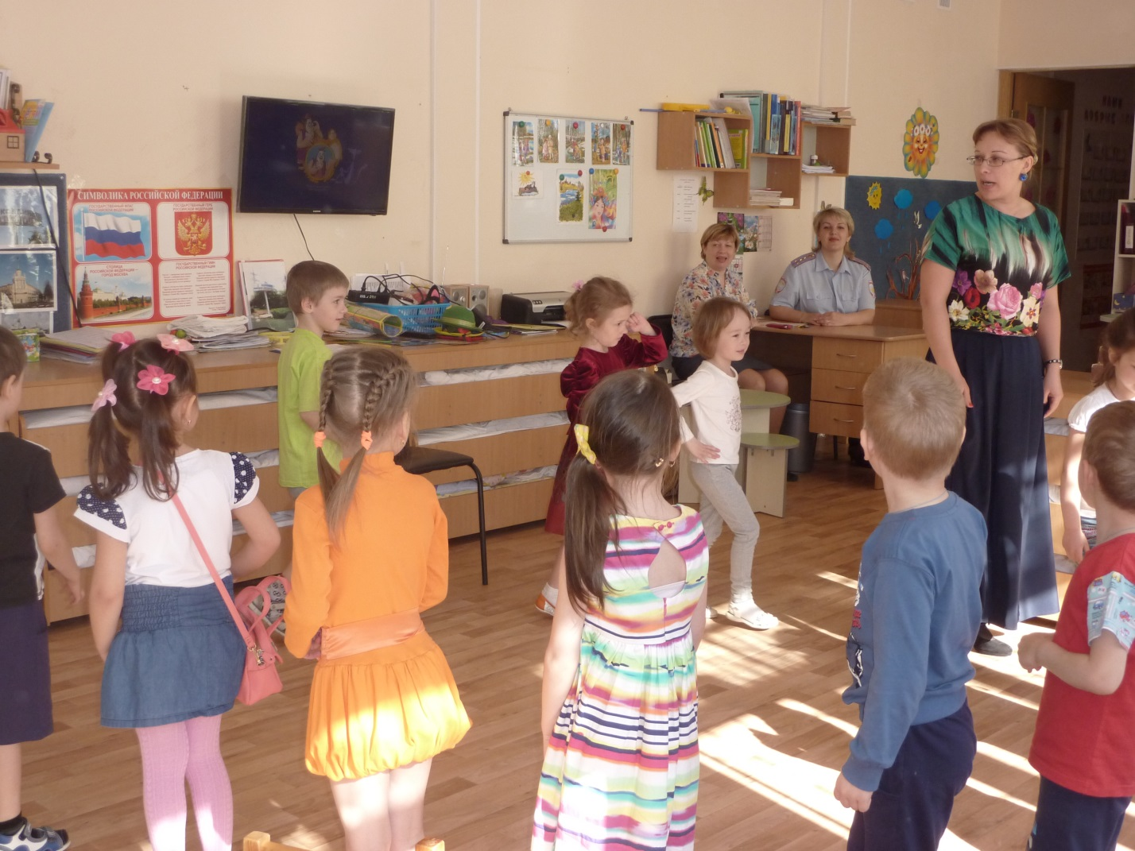
На двух колёсах я качу, (Идут по кругу друг за другом.)
Двумя педалями верчу, (Идут, высоко поднимая колени.)
За руль держусь, гляжу вперёд, (Держат руками воображаемый руль.)
Я знаю: скоро поворот. (Поворачиваются и идут в другую сторону.)
Дети садятся на стульчики.
Воспитатель:
Ребята, к нам сегодня на занятие пришел гость - инспектор ГБДД.
Раздается стук.
Воспитатель:
Ребята, к нам никак ещё гости идут, давайте посмотрим кто там.
Из-за ширмы появляются Хрюша и Филя расстроенные и испуганные.
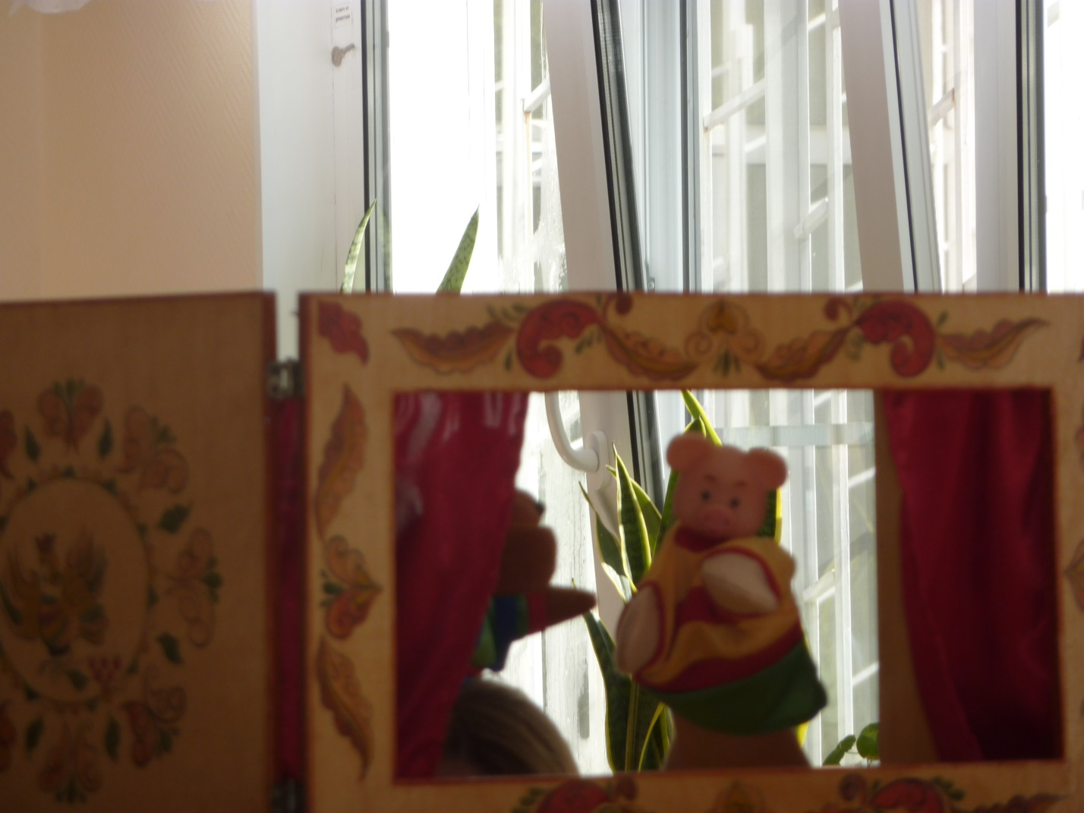
Воспитатель:
Хрюша! Филя! Что с вами случилось? Почему вы такие расстроенные и испуганные?
Хрюша и Филя: Здравствуйте, ребята! Просто мы хотели погулять по улице, сходить в музей. Но увидели возле дороги трехглазое чудище и очень испугались. Оно моргало то одним глазом, то другим мы даже не решились через дорогу перейти. Помогите нам, пожалуйста! Расскажите, как вы ходите по улицам и не боитесь его.
Воспитатель:
Ах, вот в чем дело! Хорошо мы постараемся вам помочь. Хотя наши дети еще не ходят одни по улицам, а только с мамами и с папами. И играют строго во дворе. Но думаю, что они знают того, кого вы так испугались. Вот послушайте загадку:
С тремя глазами живет,
По очереди мигает.
Как мигнет – порядок наведет.
Что это такое?
Дети:
Светофор.
Воспитатель:
А как вы догадались, что это светофор? (ответы детей) А о каких глазах говорится в загадке? (ответы детей)
Воспитатель: А вот послушайте, как об этом рассказывается в стихотворении Сергея Михалкова «Светофор».
Одевает детям шапочки.
Ребенок с красным:
Если свет зажегся красный.
Значит, двигаться опасно.
Ребенок с зеленым:
Свет зеленый говорит:
Проходите, путь открыт!
Ребенок с желтым:
Желтый свет - предупрежденье.
Жди сигнала для движенья.
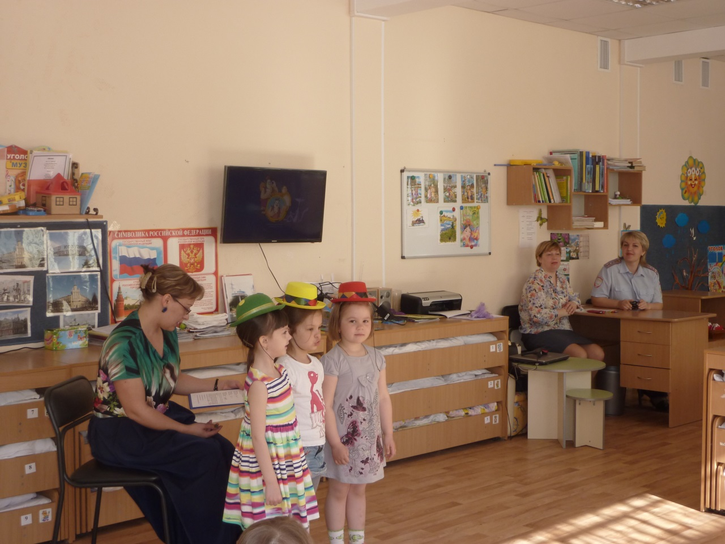

Воспитатель (раздаёт детям карточки с изображением светофора). Предлагаю вам аккуратно закрасить окошки светофора и рассказать, что означает каждый цвет.
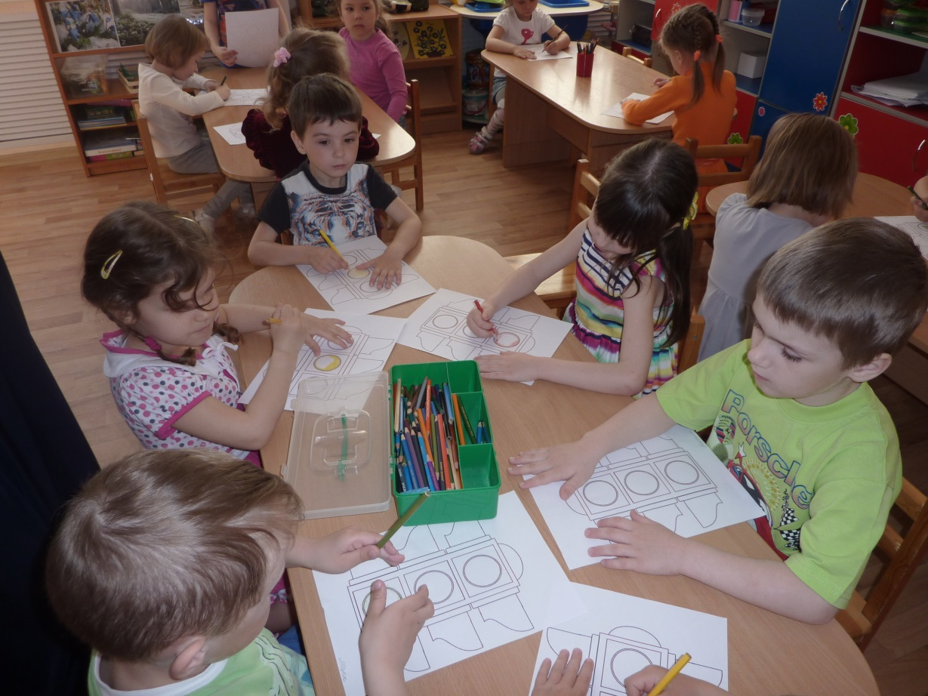

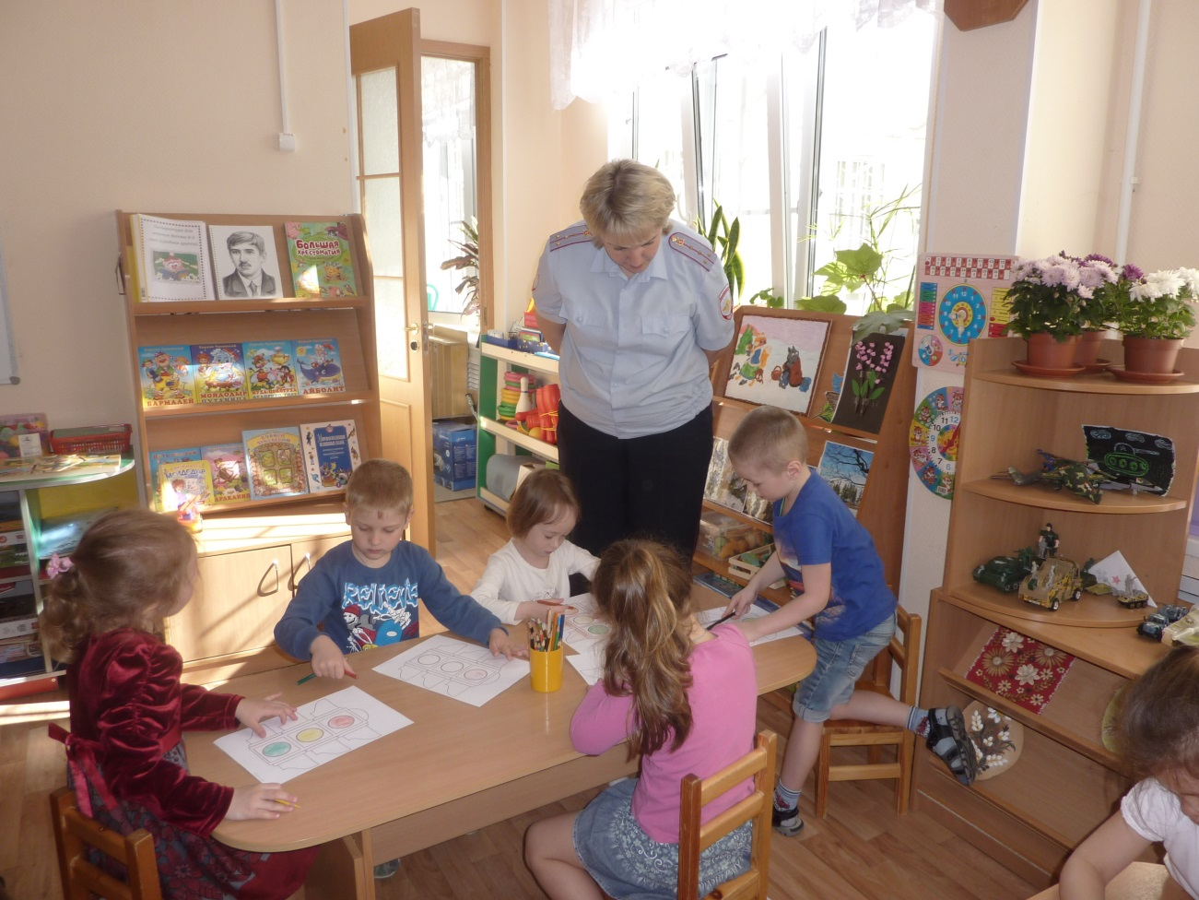
Воспитатель:
Что же означает для пешехода красный сигнал светофора? (ответы детей) А желтый? (ответы детей) А зеленый? (ответы детей) Молодцы, ребята, знаете про сигналы светофора. Выходит, что Хрюша с Филей встретили на улице вовсе не чудище, а друга и помощника для пешеходов и водителей. Хрюша, Филя, вы больше не будете бояться светофора?
Хрюша и Филя: Нет, не будем. Спасибо вам, ребята, что все объяснили. Теперь нам пора в музей идти. До свидания, ребята.
Воспитатель: Как здорово, что мы смогли помочь Хрюше и Филе, а сейчас мы с вами поиграем в игру.
Проводится подвижная игра «Сигналы светофора».
Если горит красный - мы стоим;
Если горит жёлтый - маршируем на месте;
Если горит зеленый - можно смело идти.
Воспитатель поднимает круги соответствующего цвета.
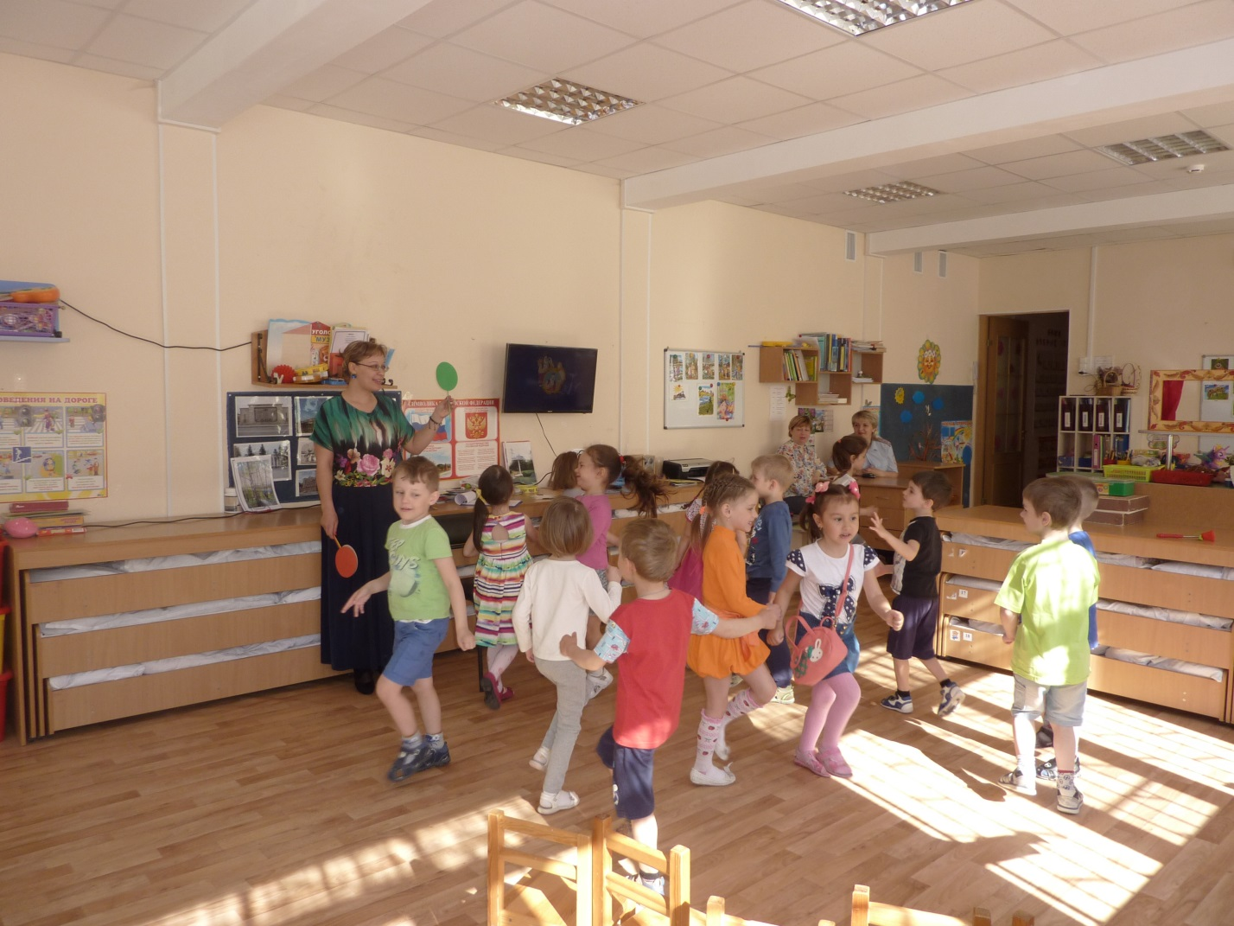
Воспитатель: Дети, а как вы думаете, когда переходишь дорогу нужно смотреть только на светофор или нужно смотреть и на дорогу, так как бывают водители - нарушители, которые ездят не по правилам, а это опасно для пешеходов. Ребята, а когда на дороге нет светофора,где можно переходить улицу? (Ответы детей.) Да, улицу переходят в том месте, где установлен знак «Пешеходный переход». (Показывает знак.) Как нужно переходить улицу? (Нужно сначала посмотреть налево, а дойдя до середины проезжей части, - направо. Если нет близко идущего транспорта, можно переходить улицу.) Почему необходимо внимательно смотреть на проезжую часть? Что может произойти, если быть невнимательным и неосторожным на улице? (Ответы детей.) Разметка пешеходного перехода - это белые полосы на проезжей части. Как вы думаете, почему пешеходный переход называется «зеброй»? Приближаясь к пешеходному переходу, водители знают, что здесь, на проезжей части, могут быть пешеходы. Поэтому они должны усилить внимание, и при необходимости, снизить скорость.
Воспитатель. Сегодня мы говорили о том, как устроена улица, как правильно переходить улицу, чтобы не подвергать себя опасности. Для этого надо знать и соблюдать правила дорожного движения.
Правила движения соблюдай всегда,
Чтоб не приключилась на улице беда!
Ну а в конце нашего занятия давайте посмотрим мультики про правила дорожного движения.
Просмотр мультфильма «Уроки тетушки Совы-Дорожная азбука».

